|  |  |  |
| --- | --- | --- |
| Informe de prueba / test | | |
| Global | TRCR01509 | 1.0 |

DEscripción de la tarea

[HISTORY] [TIB-3372] History is not showing the correct user

El histórico no muestra el usuario que realiza la acción sino el anterior a esa acción. Según comentado con Desarrollo, la creación de histórico se realiza al editar/modificar un elemento, mostrado la fecha de esa edición, y no cuando se realizó la acción de modificar originariamente

|  |  |
| --- | --- |
| Entorno | Desarrollo |
| Versión | 5.5.0.18 Hotfix |
| Navegador | Firefox |
| Idioma | Inglés |
| Fecha | 26/10/2021 |
| Usuario / Perfiles | Ramon.poch@atrebo.com |

Evidencias

**Test 1: Global**.

Agregar elemento de inventario

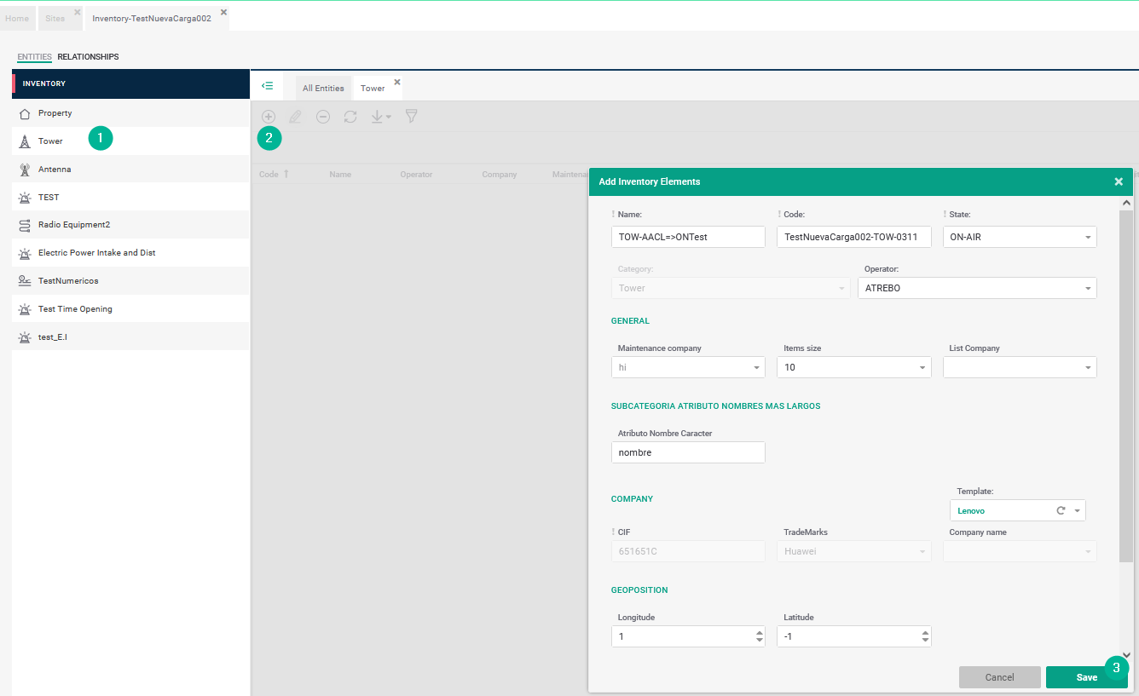

Consolidación:



Histórico

Revisar: no consolidan correctamente los valores del formulario con el histórico:

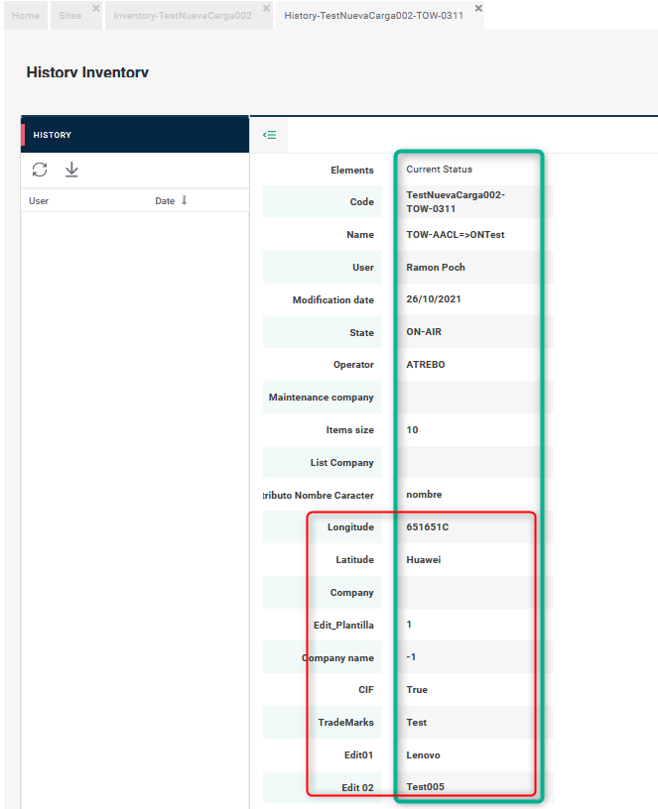

Editar:

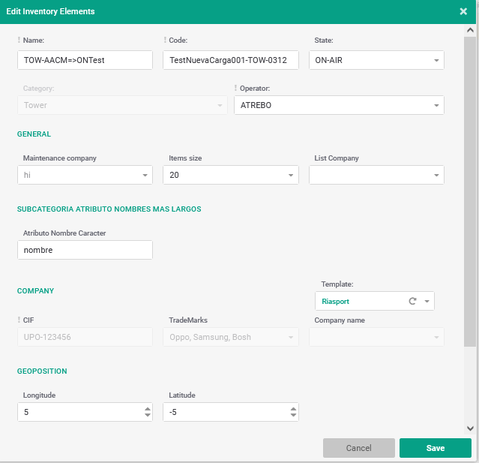

Consolidación:

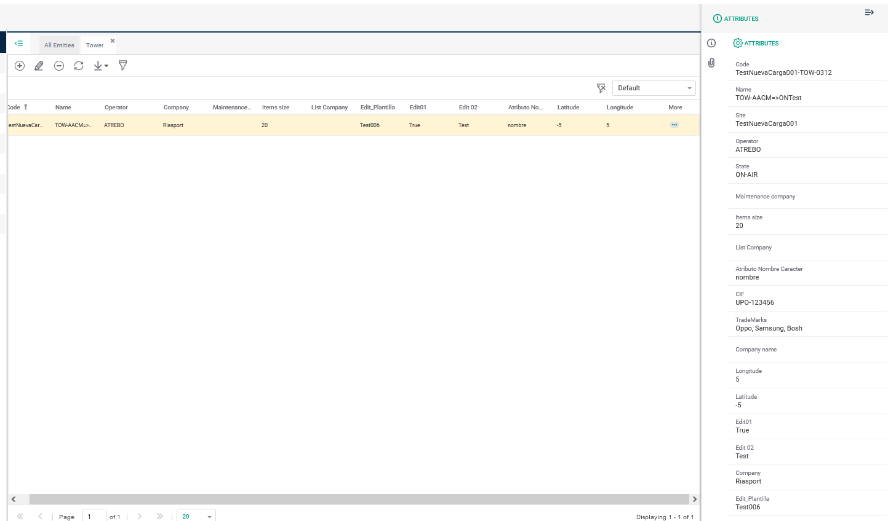

Histórico:

**Test 2: Inventario**.

Histórico del elemento creado anteriormente

Revisar: no consolidan correctamente los valores del formulario con el histórico:

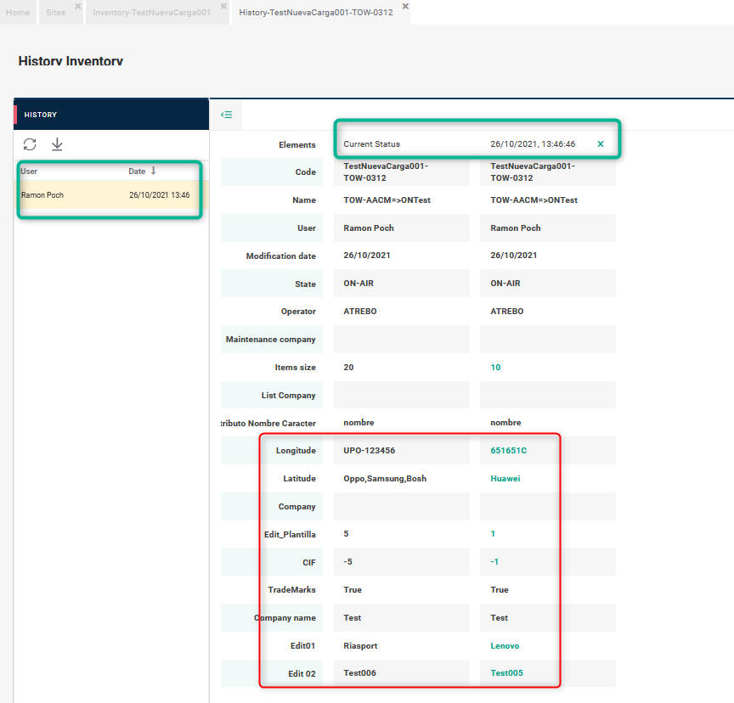

Editar:

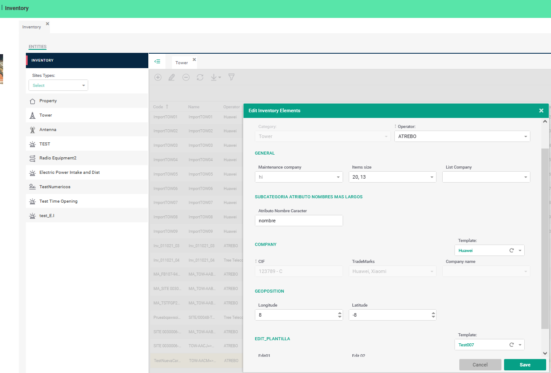

Consolidación:

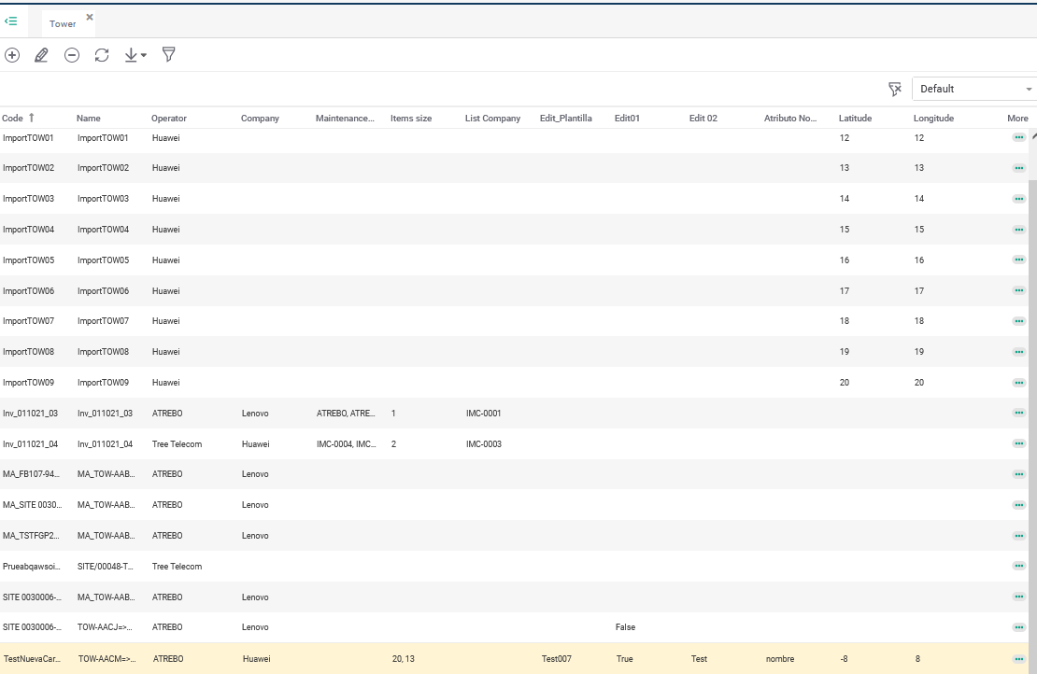

Histórico:

Revisar: no consolidan correctamente los valores del formulario con el histórico:

